NOMBRE DEL CANDIDATO: Luis Alberto Luna Alarcon

El día martes 5 de marzo se envió al candidato las pruebas psicométricas correspondientes para evaluar las aptitudes, cualidades y valores que posee el candidato, por tal motivo se enviaron las siguientes pruebas:

- Prueba de comportamiento: esta prueba evalúa el empeño, la influencia, la constancia y la responsabilidad del candidato.
- Prueba de inteligencia: Mide el nivel de habilidades tomando en cuenta las áreas más representativas de la inteligencia de un individuo y da el CI de una persona.
- Índice de confianza, honestidad y prueba de valores: Evalúa el nivel de confianza que le puedes asignar a una persona tomando como base los valores que demuestra en la prueba.

Una vez obtenidos los resultados de las pruebas aplicadas, se puede interpretar lo siguiente:

Prueba de comportamiento

Esta prueba evalúa varios aspectos como son:

- Características sobresalientes
- Limitaciones bajo presión
- Motivación interna
- Motivación externa

En general, el candidato cuenta con todos los aspectos antes mencionados en un nivel positivo, en particular, es una persona tranquila y estable, lucha por las metas que se le soliciten basándose en el trabajo diario hasta conseguir los requerimientos de su puesto. Le agradan los trabajos donde pueda realizar una tarea a la vez con el fin de tener mayor concentración y alcanzar el resultado esperando, siendo esto una ventaja por el puesto que desempeñaría ya que tendrá una solución exacta a las problemáticas que se le presenten a los usuarios. En situaciones de estrés o dificultad mostrará tolerancia a la frustración y resolverá de manera calmada y correcta el tema.
Es importante mencionar que como fuente de motivación el candidato la encontrará al tener métodos establecidos de cómo se realizan sus funciones dentro de la empresa en la que labore, le agrada el trabajo en equipo ya que se apoya con sus compañeros para dar los mejores resultados.

Prueba de inteligencia

Esta prueba evalúa varios aspectos como son:

- Información
- Juicio
- Vocabulario
- Síntesis
- Concentración
- Análisis
- Atracción
- Planeación
- Organización
- Atención

En general, el candidato cuenta con todos los aspectos antes mencionados en un nivel normal, es decir, es una persona promedio que se esfuerza por mantener una constancia con un desarrollo de habilidades aceptables, obtuvo un CI de 108 encontrándose dentro de la media normal, sin embargo, es indispensable mencionar que en el aspecto de “Concentración” el candidato muestra una evaluación destacada y esto podría ser beneficioso ya que este aspecto aportara demasiado a las actividades que desarrollaría en el puesto de técnico Jr.; tendrá control en su trabajo, se le facilitará la resolución de problemas y atenderá eficientemente las incidencias que puedan llegar a ocurrir.

Es importante mencionar que la capacidad de “concentración” de una persona habla de su habilidad mental para contemplar varias situaciones a la vez y ofrecer propuestas viables de resolución. Se debe recordar que, en caso de ser el candidato seleccionado, esto podrá aplicarlo en las funciones del área que lleve a cabo.

Índice de confianza, honestidad y prueba de valores

Esta prueba evalúa varios aspectos como son:

- Honestidad
- Ética
- Valores

Para esta prueba es importante mencionar que el candidato cuenta con valores destacados bastante indispensables para el desarrollo de sus actividades como son los siguientes:

- El esfuerzo demostrado por el candidato refleja el desempeño satisfactorio que obtendrá al momento de llevar a cabo sus funciones.
- El candidato tiene bastante presente el concepto de justicia lo cual indica que llevará a cabo las tareas encomendadas por conciencia propia.
- Cuenta con la responsabilidad para tomar los retos planteados hasta conseguir las metas deseadas, lo cual indica que el candidato destacara por su iniciativa y deseo de superación.
- También cuenta con el valor de solidaridad para evitar cualquier incidencia con el equipo de trabajo, adaptarse y aportar a un mejor ambiente laboral.

En general, el candidato cuenta con la honestidad, ética y valores para poder detectar que es una persona bastante confiable, tanto en su persona como en el trabajo a realizar.

En conclusión y basándonos en el análisis de las pruebas realizadas se considera que Luis Alberto Luna Alarcon es un candidato altamente viable para llevar a cabo la contratación en el puesto antes mencionado, ya que cuenta con las aptitudes necesarias para llevar a cabo las actividades designadas y algunas adicionales que destacan al candidato positivamente para ser considerado como una opción contratable debido a su perfil en general.

Resultados del sistema

Prueba de Comportamiento
Características Sobresalientes
C/E
Es una persona estable y equilibrada que busca a través de la consistencia y persistencia los resultados, opta por realizar solo una actividad o función y después iniciar otra, puesto que le gusta laborar en actividades que requieren de su tiempo y concentración y que involucran una mayor complejidad.
A pesar de encontrarse en situaciones estresantes, conserva la calma para tomar las mejores elecciones y tratar de apaciguar la situación, ya que no le gustan los cambios en su entorno.
C/I
Se desarrolla en ambientes laborales que necesiten de un alto grado de concentración en distintas áreas. Si se combina con una E+ nos indica que gusta de profundizar en aspectos específicos. Si en cambio se combina con una E- preferirá recabar información sobre las funciones de la oficina.
Es una persona que tiene un gran dominio de sí mismo ya que se caracteriza por su paciencia y tranquilidad. Antes de iniciar alguna actividad o función, piensa y medita la situación para decidir si es la mejor opción, ya que es una persona cautelosa que maneja las situaciones con precaución.
R/E
Cuida mucho sus acciones, piensa antes de realizar algo, y una vez que se decide trata de llevarlo a cabo, no obstante, puede modificar sus ideas y actitudes para lograr sus objetivos. Si se combina con una I+ nos indicará que tratará de evitar los conflictos con la gente a toda costa. Si se combina con una I- nos habla de una persona que evita los problemas con las cosas, por lo que preferirá ser meticuloso y detallado en sus labores.
Se apega a las reglas y normas y no tiene problemas para respetarlas, inclusive puede llegar a percibirse como poco tolerante, sin embargo, gusta de tener un clima agradable con los demás por lo que trata de generar un ambiente tranquilo y sin problemas.
R/I
Se desenvolverá satisfactoriamente en trabajos donde necesite utilizar fórmulas exactas o recabar información, gusta de supervisar que se lleve a cabo las especificaciones para evitar problemas.
Se rige por los procesos que deben llevarse a cabo; sigue al pie de la letra las normas y reglas, está convencido de que es la mejor manera para realizar las actividades de manera exitosa, puesto que sabe que el tener un orden y ser minucioso en sus labores le da la seguridad de que está bien hecho y poder detectar rápidamente si existiera un error.
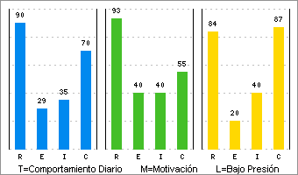 | Limitaciones Bajo Presión  E-  Prefiere evitar las discusiones por lo que cederá ante lo que le pidan, aunque no siempre esté de acuerdo, puesto que se vuelve más tímido cuando lo enfrentan y por esto en ocasiones las personas pueden sacar ventaja de él, debido a que su incertidumbre incrementa a la hora de actuar para dar soluciones y esto lo hace despreciase a sí mismo, volviendo incluso dependiente.  C+  Le gusta que las cosas se mantengan estables, ya que prefiere que las actividades laborales sean rutinarias, y por eso no realizará ningún cambio a menos de que se lo pida algún superior, e incluso se le dificulta el iniciar nuevos proyectos por lo cual requerirá de ayuda al emprenderlo, puesto que le falta creatividad, y tendrá que invertir mucho de su tiempo para poder acostumbrarse al cambio.  R+  Su sentido de responsabilidad es tan alto que pudiera llegar a volverse dependiente, puesto que preferirá seguir las reglas impuestas por su jefe, y esto lo hará sentirse inseguro a la hora de tomar una decisión sobre algo nuevo, ya que comúnmente se guía por procesos y métodos que se le han dicho con anterioridad, y esto ocasiona que si ocurre algún error se escudara en que solo siguió las ordenes, y actuara defensivamente, sin embargo puede desistir de su posición para evitar problemas o para prevenirlos preferirá que se le informe detalladamente porque se debe de realizar algún cambio.

Motivación Interna
R+
Para motivarse necesita que existan pasos metódicos a realizarse, ya que es muy responsable en lo que ocurre, se siente cómodo teniendo personas a su cargo, y al mismo tiempo logra formar una red de apoyo entre ellos, para generar un ambiente laboral seguro y por esto preferirá que cuando se hagan cambios estos no sean repentinos ya que afecta la atmosfera que había logrado tener.

Motivación Externa
R+
Prefiere realizar funciones específicas que le permitan organizarse y generarle más seguridad al tener una amplia visión de lo que está realizando, es por esto que si alguien está en lo contrario requerirá de argumentos, muchas explicaciones y una descripción clara y precisa de lo que se necesita, habrá que ayudarlo a que sea más independiente y que sea tolerante con él mismo.

Prueba de Inteligencia
COEFICIENTE  INTELECTUAL  108 | 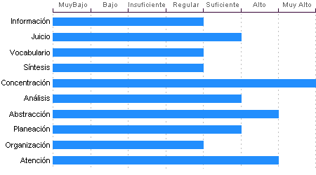

Concentración:
Adquiere rendimiento Muy Alto en el manejo de números y es susceptible de distraerse cuando elabora procesos mentales. Los razonamientos y manejo de aspectos cuantitativos de Luis Alberto Luna Alarcon son de nivel Muy Alto.

Abstracción
Habilidad para razonar, abstraer, generalizar y pensar en forma organizada en nivel Alto. Luis Alberto Luna Alarcon tiene una capacidad para captar los aspectos esenciales de un problema mediante la clasificación y orden de acuerdo a su problemática, en un Alto en comparación con la mayoría de las personas.

Atención
El nivel de la capacidad de deducción de Luis Alberto Luna Alarcon es Alto. Puede atender y concentrarse a un estímulo sin distraerse en un nivel Regular en comparación con la generalidad de las personas.

Análisis
Sentido común Suficiente, la habilidad de Luis Alberto Luna Alarcon en el desglose de la información para llegar a las causas de un problema está en un nivel Suficiente.

Juicio
Comprensión y manejo de la realidad Suficiente. Su capacidad para encontrar soluciones lógicas a problemas comunes aprovechando las experiencias pasadas se encuentra en un nivel Suficiente.

Planeación
Luis Alberto Luna Alarcon cuenta con un nivel Suficiente de planeación, comprensión y organización de conceptos. Su atención al detalle es Suficiente.

Información
Luis Alberto Luna Alarcon Cuenta con cultura y conocimientos generales en nivel Regular. También cuenta con memoria a largo plazo en nivel Regular en comparación con el resto de la gente.

Organización
Discriminación lógica de conceptos de nivel Regular. Nivel Regular para seguir procedimientos

Síntesis
Tiene un nivel Regular en su capacidad para razonar, deducir lógicamente conceptos y también en su capacidad de abstracción de ideas y razonamientos.

Vocabulario
Cuenta con una capacidad de análisis y síntesis en conceptos, así como con una facilidad para expresar sus ideas y pensamientos en nivel Regular.

Índice de Confianza, Honestidad, Ética y Valores

Nivel de confianza
Se puede confiar en él debido a que considera que la honestidad es necesaria para tener un adecuado desenvolvimiento laboral, puede ser un empleado leal comprometido con su trabajo, así como con su ética laboral.

Calificaciones de la población laboral
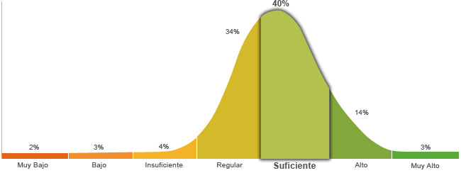

Población económicamente activa, hombres y mujeres de 16 años y más (PEA 59.73% a Enero. 2015)

Honestidad | Ética
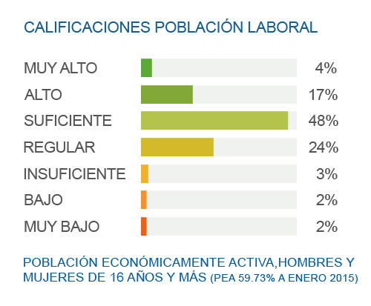 | 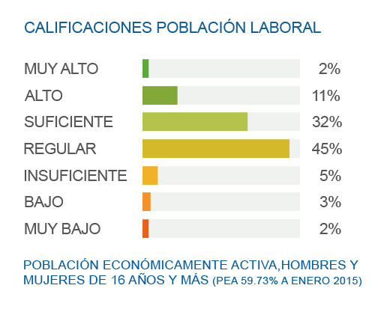
Posee un grado de honestidad suficiente puesto que cumplirá con gran facilidad las reglas que impone la empresa, ya que considera que es necesario cumplir con los deberes, respetar la autoridad y mantener el orden social. | Muestra un nivel regular de ética ya que está convencido que es necesario tener un compromiso con la profesión que se ha elegido, para poder tener una convivencia satisfactoria con la sociedad.

Perfil de Honestidad
Le es fácil llevar a cabo una actitud honesta, puesto que sabe y está consciente de que es la mejor manera para lograr una relación laboral exitosa, es por esto que está dispuesto a no seguir lo que dicen sus instintos o la presión social que pueden llegar a ejercer en él, ya que toma en consideración la voluntad de la sociedad pero reflejada en la ley, respeta las reglas y no las cuestiona con el fin de que se mantenga el orden social y laboral.

Perfil de Ética
Se caracteriza por tener una actitud honrada ante la toma de decisiones, porque considera que lo más correcto e ideal es la obediencia a la norma, no por un miedo al castigo, sino porque sus valores le permiten lograr un compromiso con la sociedad, reflejando las virtudes y ventajas que su profesión le otorga; debido a que es responsable en sus actividades, busca seguir desarrollándose.
Perfil de Valores  Conoce las leyes y normas de los distintos estratos en los que se desenvuelve, los respeta en su conducta diaria y trata de que se respeten los derechos ajenos, especialmente los que se encuentran en desventaja. Es una persona llena de energía y usa su fuerza con propósitos creativos que van más allá de lo que todos hacen. Se conmueve cuando alguien pasa por algún mal momento, le da herramientas para que pueda afrontar su situación y lo motiva a superarse. Constantemente se está actualizando en cuanto a temas de interés, disfruta aprendiendo nuevas cosas y sabe que parte de la educación se puede obtener fuera de las escuelas. Tiene un alto sentido de responsabilidad, se enfoca en cumplir las funciones en el tiempo establecido. Trata a los demás con respeto, educación y cordura, sin importar el nivel de jerarquización, o si no son similares en cuanto a personalidad y mentalidad. Comprende que cada situación tiene un flujo natural y un tiempo estipulado para producirse. Se enfoca en las acciones para mantenerse firme de acuerdo a lo que quiere, sin embargo, en ocasiones flaquea antes las dificultades, pero después retoma su objetivo. Acepta la diversidad de opiniones en cuanto a lo social, étnico, cultural, religioso, etc. No le gusta entrar en debates, cree que es mejor que cada quien piense y actué como prefiera. Tiene conciencia de que el límite de su libertad es donde comienza la de las otras personas, elige que es lo que quiere, pero puede ceder ante lo que le soliciten. Considera a su familia como parte importante de su vida, porque en cierta medida ha contado con el apoyo, pero sabe que también cuenta con otras redes de apoyo. Renuncia a la hostilidad y el egoísmo, y tiene adecuadas relaciones sociales, sin embargo, no está interesado en profundizar esas relaciones. Limita la riqueza a los bienes materiales, por lo que minimiza su valor, y está consciente de que hay cosas más importantes. Muestra poco interés por el poder, prefiere que se le diga que hacer, y por lo mismo le cuesta tomar decisiones. | Escala de Valores  Justicia  Esfuerzo  Solidaridad  Educación  Responsabilidad  Respeto  Paciencia  Perseverancia  Tolerancia  Libertad  Familia  Amistad  Riqueza  Poder | Referencias:  Alto  Regular  Bajo

